Проверочная работа
по предмету «ОКРУЖАЮЩИЙ МИР»

4 класс

Инструкция по выполнению работы
На выполнение работы по учебному предмету «Окружающий мир» даётся
45 минут. Работа состоит из двух частей и включает в себя 10 заданий.
Ответы на задания запиши в поле ответа в тексте работы.
При выполнении работы не разрешается пользоваться учебником, рабочими тетрадями и другим справочным материалом.
Советуем выполнять задания в том порядке, в котором они даны. Для экономии времени пропускай задание, которое не удаётся выполнить сразу, и переходи к следующему. Постарайся выполнить как можно больше заданий.

Желаем успеха!

Часть 1

Рассмотри рисунок, на котором изображён магазин игрушек. Кубики могут быть изготовлены из дерева. Они отмечены на рисунке стрелкой с соответствующей надписью.
1
Покажи на рисунке стрелкой любой предмет (любую деталь) из пластмассы и любой предмет (любую деталь) из металла. Подпиши название соответствующего материала рядом с каждой стрелкой.

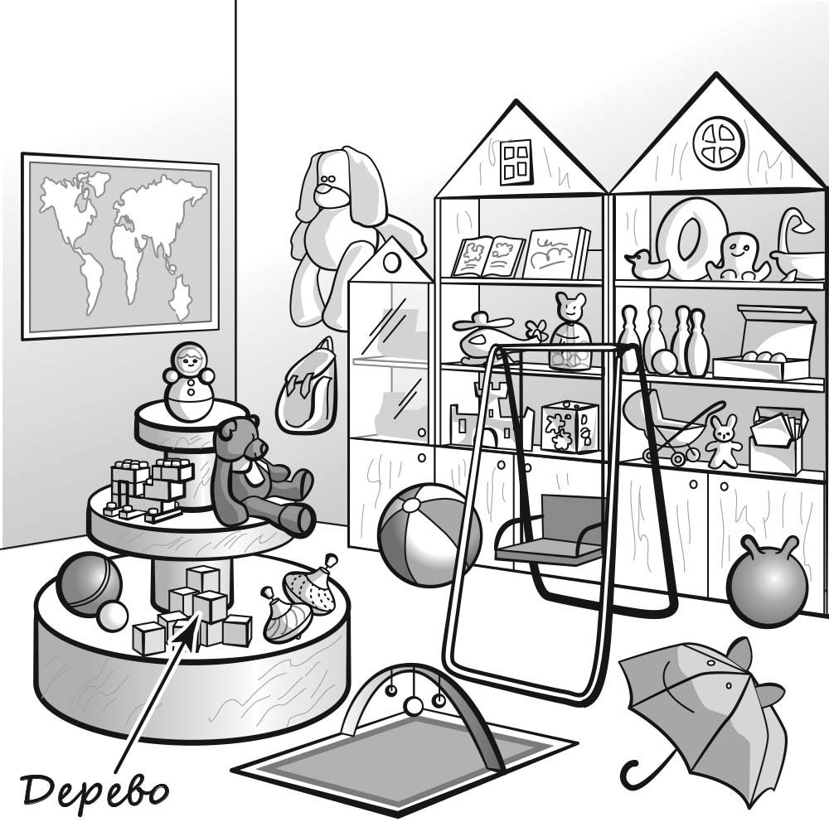

На интернет-сайтах погоды можно встретить подобные таблицы. Изучи прогноз погоды на трое суток.
2
Пятница, 5 мая  Ночь Утро День Вечер  13 15 18 16  С С С С  50 57 41 45 | Суббота, 6 мая  Ночь Утро День Вечер  16 17 18 15  С С В В  69 44 35 49 | Воскресенье, 7 мая  Ночь Утро День Вечер  15 14 15 13  В СВ В СВ  89 70 79 87

Облачность и атмосферные осадки

Температура воздуха, °C

Направление ветра

Влажность воздуха, %

Выбери все верные утверждения об ожидаемой погоде на эти трое суток и запиши в строку ответа их номера.
- В пятницу воздух прогреется выше 18 °С.
- В воскресенье весь день будет идти дождь.
- В субботу ветер изменит своё направление с северного на восточное.
- На протяжении всех трёх суток влажность воздуха будет колебаться от
60% до 70%.

Ответ:

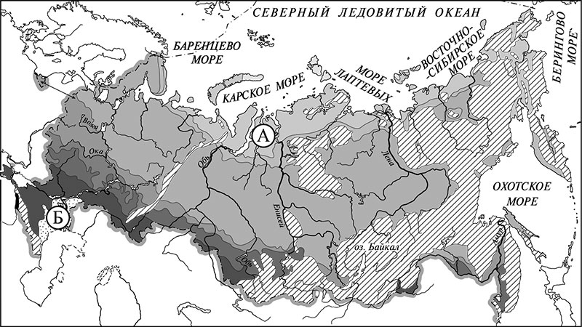
Рассмотри карту России. На ней буквами А и Б отмечены две природные зоны.
3
  - Запиши название каждой природной зоны в отведённое для этого поле.

Название природной зоны : Название природной зоны :
A
Б

  - На следующей странице представлены фотографии лемминга, морошки, саксаула и черепахи. Запиши название каждого из этих животных и растений рядом с номером фотографии, на которой оно изображено.

1) 2)

3) 4)
  - Какие из этих животных обитают и какие растения произрастают в естественной среде (не в зоопарке и не в ботаническом саду) на территории природной зоны А, а какие – природной зоны Б? Запиши номера фотографий с изображением этих животных и растений в таблицу под соответствующими буквами.

Ответ:
Природная зона | А | Б
Животные и растения

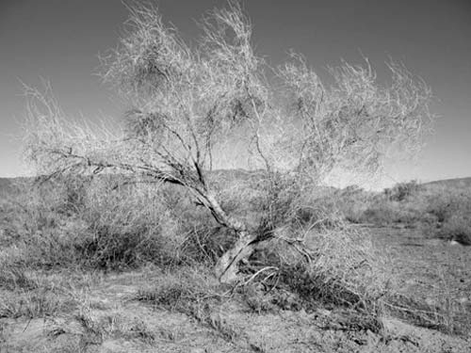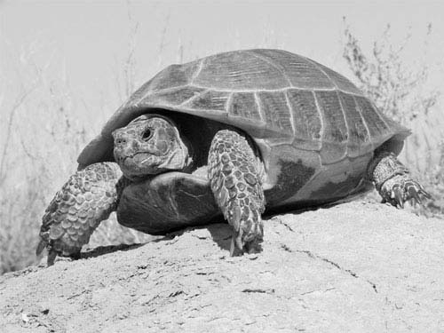
1) 2)
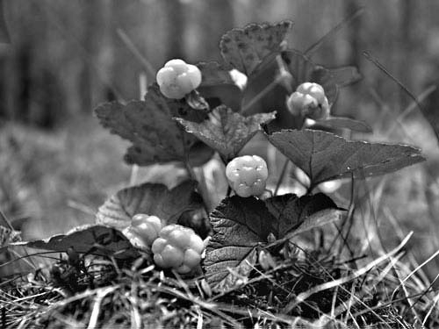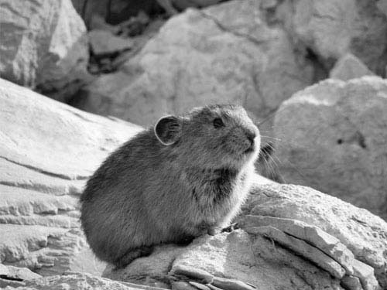
3) 4)

Рассмотри изображение человека. Покажи стрелками и подпиши стопу, лёгкие
4
и бедренную кость человека так, как показано на примере.
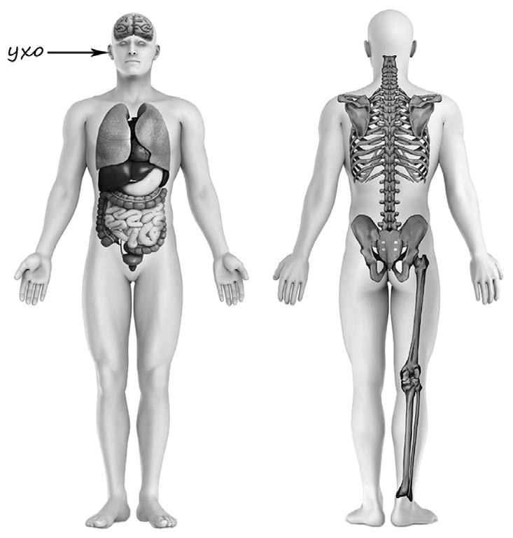

Составь два правила сохранения здоровья и правильного поведения человека из приведённых частей фраз: для этого к каждой позиции первого столбца подбери соответствующую позицию из второго столбца.
5

Начало фразы Продолжение фразы

А) Если попал в грозу,
Б) Если ураганный ветер застал тебя в городе,
- следует выключить мобильный телефон.
- надень тёплую шапку.
- не подходи к рекламным щитам, столбам, деревьям и шатким конструкциям.

Запиши в таблицу выбранные цифры под соответствующими буквами. Ответ:
Начало фразы | А | Б
Продолжение фразы

Степан решил провести опыт с таянием льда. Он достал из морозильника одинаковые кусочки льда, приготовленные с помощью специальной формы, и положил несколько кусочков в кастрюлю с холодной водой и столько же кусочков в кастрюлю с таким же количеством горячей воды. Через некоторое время лёд в горячей воде растаял. Позже растаял лёд в холодной воде.
6

  - Сравни условия таяния льда в разных кастрюлях в описанном опыте. Подчеркни в каждой строке одно из выделенных слов.

Количество кусочков льда: одинаковое / различное
Количество воды в кастрюлях: одинаковое / различное
Температура воды в кастрюлях: одинаковая / различная

  - По результатам опыта сделай вывод о том, как влияет температура воды на скорость таяния льда, погружённого в эту воду.
Ответ:

  - Если бы Степан хотел выяснить, зависит ли скорость таяния льда, погружённого в воду, от количества этой воды, с помощью какого опыта он мог бы это сделать? Опиши этот опыт.

Ответ:

Часть 2
При выполнении заданий 7–10 последовательно отвечай на каждый из представленных вопросов. Ответы записывай чётко и разборчиво, соблюдая нормы речи.

Рассмотри знаки, изображённые на рисунках, и ответь на вопросы.
7

А Б В
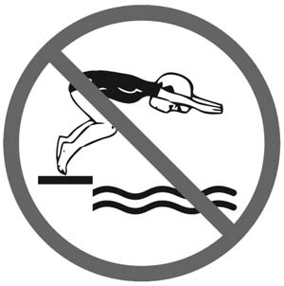

  - Какой из этих знаков относится к знакам охраны природы?

Ответ.

Какое правило отражает этот знак?

Ответ:

  - Какие правила отражают два других знака? Запиши ответы в таблицу.
ЗНАК | ПРАВИЛО

На фотографиях изображены люди разных профессий за работой. Выбери ОДНУ из фотографий и запиши букву, под которой она приведена.
8
Представитель какой профессии изображён на выбранной фотографии? Какую работу выполняют люди этой профессии? Чем работа людей этой профессии полезна обществу?

А) Б) В)
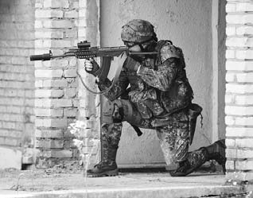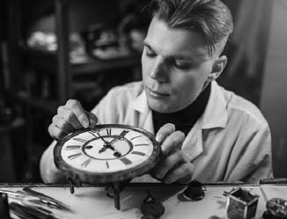

Выбранная фотография:

Ответ:

2020

1 2 3 4 5
6 7 8 9 10 11 12
13 14 15 16 17 18 19
20 21 22 23 24 25 26
27 28 29 30 31
1 2
3 4 5 6 7 8 9
10 11 12 13 14 15 16
17 18 19 20 21 22 23
24 25 26 27 28 29
1
2 3 4 5 6 7 8
9 10 11 12 13 14 15
16 17 18 19 20 21 22
23 24 25 26 27 28 29
30 31
1 2 3 4 5
6 7 8 9 10 11 12
13 14 15 16 17 18 19
20 21 22 23 24 25 26
27 28 29 30

4 | 5 | 6 | 7 | 1  8 | 2  9 | 3  10 |  | 1  8 | 2  9 | 3  10 | 4  11 | 5  12 | 6  13 | 7  14 |  | 6 | 7 | 1  8 | 2  9 | 3  10 | 4  11 | 5  12 |  | 3 | 4 | 5 | 6 | 7 | 1  8 | 2  9
11 | 12 | 13 | 14 | 15 | 16 | 17 |  | 15 | 16 | 17 | 18 | 19 | 20 | 21 |  | 13 | 14 | 15 | 16 | 17 | 18 | 19 |  | 10 | 11 | 12 | 13 | 14 | 15 | 16
18 | 19 | 20 | 21 | 22 | 23 | 24 |  | 22 | 23 | 24 | 25 | 26 | 27 | 28 |  | 20 | 21 | 22 | 23 | 24 | 25 | 26 |  | 17 | 18 | 19 | 20 | 21 | 22 | 23
25 | 26 | 27 | 28 | 29 | 30 | 31 |  | 29 | 30 |  |  |  |  |  |  | 27 | 28 | 29 | 30 | 31 |  |  |  | 24 | 25 | 26 | 27 | 28 | 29 | 30
 |  |  |  |  |  |  |  |  |  |  |  |  |  |  |  |  |  |  |  |  |  |  |  | 31

7 | 1  8 | 2  9 | 3  10 | 4  11 | 5  12 | 6  13 |  | 5 | 6 | 7 | 1  8 | 2  9 | 3  10 | 4  11 |  | 2 | 3 | 4 | 5 | 6 | 7 | 1  8 |  | 7 | 1  8 | 2  9 | 3  10 | 4  11 | 5  12 | 6  13
14 | 15 | 16 | 17 | 18 | 19 | 20 |  | 12 | 13 | 14 | 15 | 16 | 17 | 18 |  | 9 | 10 | 11 | 12 | 13 | 14 | 15 |  | 14 | 15 | 16 | 17 | 18 | 19 | 20
21 | 22 | 23 | 24 | 25 | 26 | 27 |  | 19 | 20 | 21 | 22 | 23 | 24 | 25 |  | 16 | 17 | 18 | 19 | 20 | 21 | 22 |  | 21 | 22 | 23 | 24 | 25 | 26 | 27
28 | 29 | 30 |  |  |  |  |  | 26 | 27 | 28 | 29 | 30 | 31 |  |  | 23 | 24 | 25 | 26 | 27 | 28 | 29 |  | 28 | 29 | 30 | 31
 |  |  |  |  |  |  |  |  |  |  |  |  |  |  |  | 30

Обведи эту дату в календаре.

Запиши, на какой день недели приходится эта дата в 2020 году. Ответ:
В России в этот день по традиции вручается единственный профессиональный балетный приз — премия «Душа танца». Как ты думаешь, почему многие люди любят посещать балетные спектакли? (Напиши ответ объёмом до пяти предложений.)

Ответ:

  - Запиши название региона: республики, или области, или края, или автономного округа, в котором ты живёшь.
10

Ответ:

Как называется главный город твоего региона?

Ответ:

  - Какая река или какое озеро, побережье какого моря или какие горы есть в твоём регионе?

Ответ:

Какие известные люди живут или жили в твоём регионе (укажи не менее двух известных людей)? Напиши об одном из известных твоих земляков. Чем он прославил свой регион?

Ответ:

